**Кроссворд «Светлячок и ПДД» (для 3 класса)**

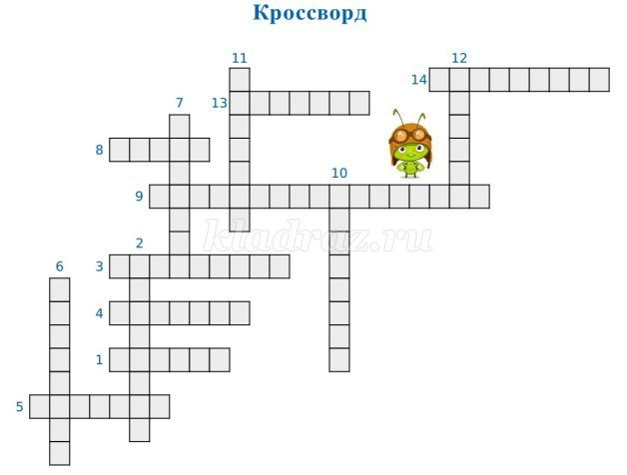

1). Она – для движения транспорта.  
Бывает грунтовой, бывает с асфальтом.  
На ней бывают разметки, а вдоль – остановки, парковки…

2). Пешеходу он светит красным и зеленым,  
Водителю – еще и желтым.  
Так он регулирует движение

И делает путь безопасным.  
3). Место посадки и высадки пассажиров.

4). Человек идет пешком,  
Машины едут быстро.  
На дороге есть участок,  
Специально для него –  
Пешеходная дорожка.  
Он пройдет по ней легко.  
Ребята, как называют его.

5). Чтобы перейти дорогу,  
Нужно искать не только зебру.  
Бывает подземный, бывает в виде моста –  
Цель у него проста.

6). Участник дорожного движения,  
На котором большая ответственность –  
Ведь он управляет транспортом.  
Поэтому он обязан знать правила и быть очень внимательным.

7). Их знание дает понимание.  
Их соблюдение дает безопасность.  
Их нужно выучить и помнить,  
И пешеходу, и шоферу.

8). Это разметка дорожная – друг пешехода верный,  
Из-за того, что она в полоску, ее называют…

9). Он ярко отражает свет фар, позволяя водителю издалека увидеть пешехода. Это может быть специальный брелок, полоска ткани, наклейка.

10). Так называется маркировка на покрытии автомобильных дорог (например, линии, стрелки, надписи на проезжей части). Она обычно устанавливает порядок движения для участников дорожного движения.

11). Это движение транспорта, который меняет свое направление, например, налево или направо.

12). Это условный знак, который регулировщик может передать жестами рук, с жезлом или диском, а светофор – разным светом.

13). Это элемент дороги, примыкающий непосредственно к проезжей части на одном уровне с ней.

14). Это условие очень важно в темное время суток. Когда включаются фонари вдоль дорог, когда светят фары автомобиля, для участников дорожного движения создаются необходимые условия видимости.

**Ответы:**

1) Дорога; 2) Светофор; 3) Остановка; 4) Пешеход; 5) Переход; 6) Водитель;7) Правила; 8) Зебра; 9) Световозвращатель; 10) Разметка; 11) Поворот; 12) Сигнал; 13). Обочина; 14) Освещение.

